07.09.22 4 клас Вчитель: Артемюк Н.А.

**Тема. Інформаційні ресурси Інтернету. Рівні доступу до навчальних матеріалів**

**Очікувані результати заняття:**

4 ІФО 5-4.1-3 дотримується погоджених правил поведінки онлайн вдома та у школі

4 ІФО 5-4.2-6 використовує відомі йому / їй технології і пристрої для оптимального спілкування з іншими людьми

**Опрацюйте інформацію**

**Інформаційні ресурси**- сукупність даних, організованих для ефективного отримання достовірної інформації.

Доступ до ресурсів має кожен, хто підключив свій комп’ютер до всесвітньої мережі Інтернет.

Для того щоб працювати в Інтернеті треба відкрити **Браузер**.

**Браузер** - це спеціальна програма, яка дозволяє отримувати доступ та переглядати Інтернет для перегляду **сайтів**, **сторінок**, документів та інш.

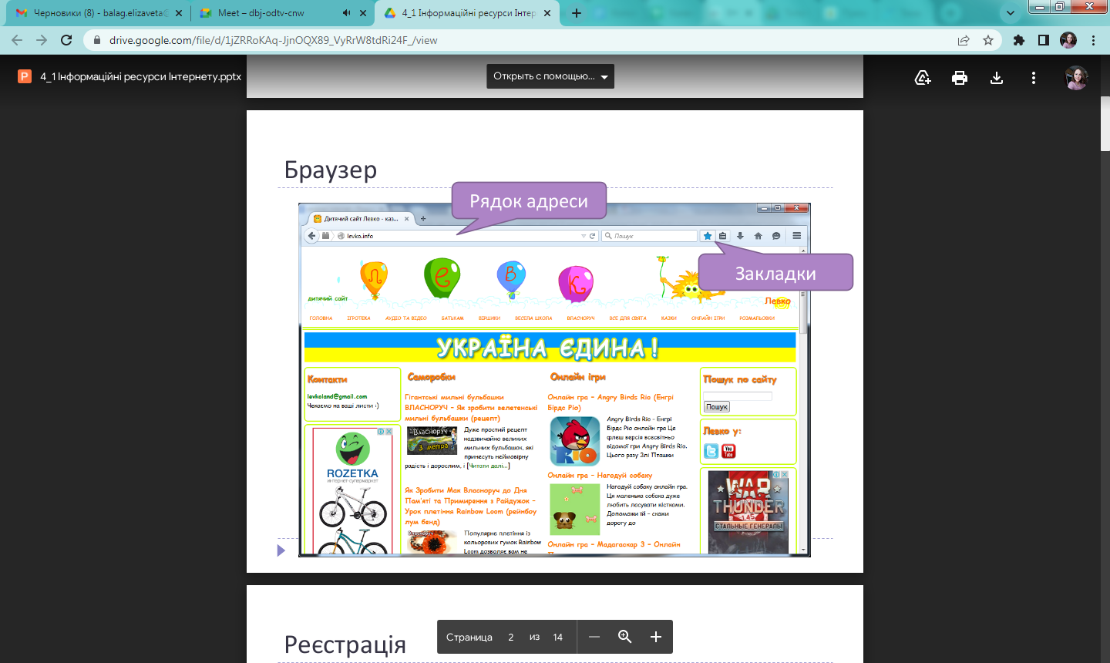

**Веб-сайт -** група веб-сторінок, що пов’язані гіперпосиланнями, мають спільну тематику або призначення.

Іноді, для того щоб продовжити користуванням веб-сайтом треба **зареєструватись**

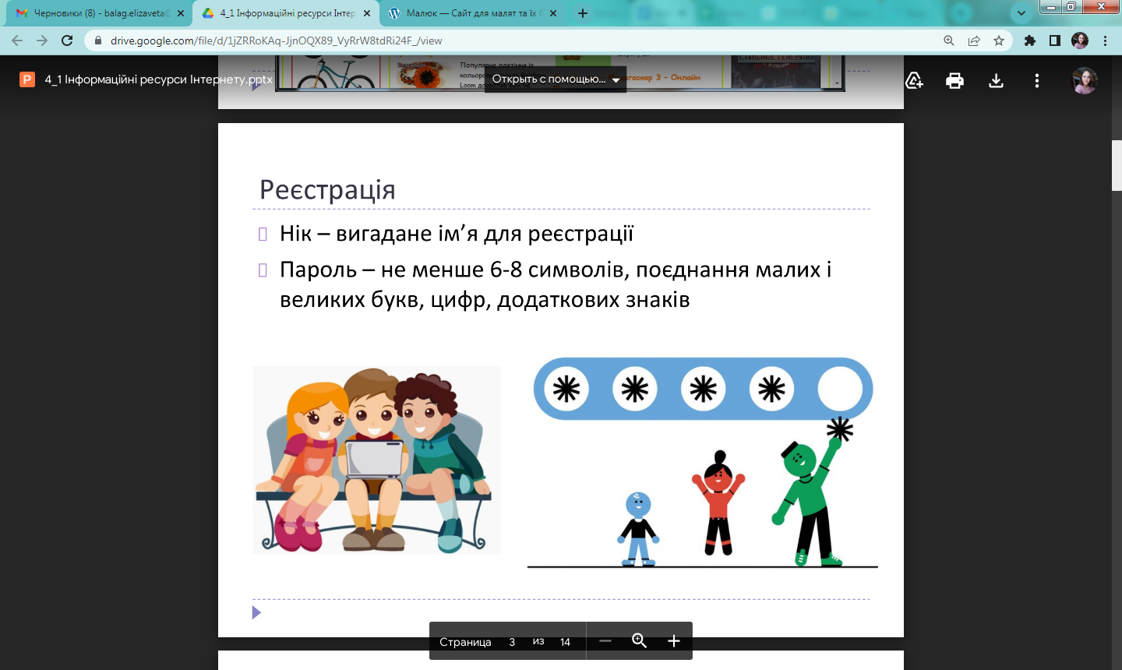

**Перегляньте мультфільм:**

<https://youtu.be/7x9OJzNekzw>

**Відпочиньте, зробіть зарядку:**

<https://www.youtube.com/watch?v=W2fHg0qGI14>

**Перегляньте кожен веб-сайт, котрий містить корисні інформаційні ресурси для вас:**

<http://chytanka.com.ua/>

<https://derevo-kazok.org/>

<https://learning.ua/>

<https://dystosvita.org.ua/>

<https://uk.khanacademy.org/>

<https://www.ixl.com/>

<https://www.matific.com/ua/uk/home/maths-activities/>

<https://www.mathplayground.com/>

<https://dyvomandry.com.ua/>

**Виконайте завдання:**

Оберіть із запропонованих вище веб-сайтів три, які сподобались найбільше та заповніть таблицю у зошиті: